MARMARA BÖLGESİ’NDEKİ RÜZGÂR ELEKTRİK SANTRALLERİNİN (RES)

GÖRELİ ETKİNLİKLERİNİN VERİ ZARFLAMA ANALİZİ (VZA) İLE ÖLÇÜMÜ

Tamer EMRE
Mine ÖMÜRGÖNÜLŞEN

ÖZET
Bu çalışmanın amacı, Marmara Bölgesi’nde yer alan Rüzgâr Enerji Santrallerinin (RES) etkinlik değerlerinin Veri Zarflama Analizi (VZA) kullanılarak hesaplanmasıdır. T.C. Enerji ve Tabii Kaynaklar Bakanlığı Yenilenebilir Enerji Genel Müdürlüğü tarafından yayınlanan rüzgâr enerji atlası verilerinin temel alındığı bu çalışmada, girdi verisi olarak santral kurulum ve bağlantı maliyetleri, çıktı verisi olarak da, santrallerin yıllık üretim miktarları, yıllık ortalama kazanç ve yatırımın geri dönüş süresi kullanılmıştır. Bu çalışmada, literatürdeki diğer çalışmalardan farklı olarak, çıktı verileri olarak sayaçlardan elde edilen elektrik üretim değerleri kullanılarak RES’lerin göreli etkinlik karşılaştırması VZA ile yapılmıştır. Örneklem olarak seçilen bölgedeki RES kapasitesi, Marmara Bölgesi’ndeki RES kapasitenin % 50’sini, Türkiye’deki toplam RES kapasitenin % 30’unu, toplam kurulu gücün de % 0,6’sını temsil etmektedir. Çalışmanın sonucu, Marmara Bölgesi’nde yer alan RES kapasite örneklerinde kurulum ve bağlantı maliyeti, kapasitesi ve üretim miktarı birbirinden farklı olan santrallerin büyük bir bölümünde etkin kullanım ile ilgili sıkıntılar olduğuna işaret etmektedir. Ayrıca, kurulu gücü fazla olan veya kapasite kullanım oranı yüksek olan santralin daha etkin olduğu gibi bir sonuca ulaşılamamaktadır. Gerilim seviyesi yükseldikçe artan hat maliyetinin etkisi, kurulu güç ve kapasite kullanım oranı değişkenlerinin etkilerinden daha fazladır ve bu da hat maliyetinin santral inşasında ele alınması gereken en temel unsur olduğuna işaret etmektedir. Benzer kapasitedeki rüzgâr tarlalarında türbin kapasitesi yüksek olup türbin sayısı az olanların göreli etkinliğinin fazla olduğu söylenebilir.
Anahtar Kelimeler: Rüzgâr Enerji Santralleri (RES), Göreli Etkinlik Ölçümü, Veri Zarflama Analizi (VZA), Marmara Bölgesi.

THE MEASUREMENT OF THE RELATIVE EFFICIENCY OF WIND GENERATION IN THE REGION OF MARMARA WITH DATA ENVELOPMENT ANALYSIS

ABSTRACT
The purpose of this study is to calculate the relative efficiency of Wind Generation located in the Marmara Region by using Data Envelopment Analysis (DEA). In this study, installation and connection costs of generation units are used as input data and annual generation value, mean annual income and return on investment are used as output data based on wind energy atlas, published by Republic of Turkey Ministry of Energy and Natural Resources - General Directorate of Renewable Energy. Different from the previous studies in the literature, the relative efficiency of Wind Generation was measured via DEA by using electricity generation data, coming from the meters, as output data. Selected generation capacity in the sample set represents 50 % of Wind Energy Capacity of the Region of Marmara, 30 % of total Wind Energy capacity in Turkey and 0,6% of total installed capacity. The findings of the study show that there are some problems with respect to the efficient operation for the most of the Wind Generation Capacity, with different installation, connection costs, capacity, and generation values, located in the Region of Marmara. Moreover, it is not possible to conclude that generation with higher capacity usage rate is always the most efficient generation unit. The effect of the increase in the line cost with the increase in voltage level is more than the effect of the variables named as installed capacity and capacity usage rate and this result points out that line costs are the most important item in installing the capacity. It can be concluded that in comparing the relative efficiency of the similar installed wind capacities, higher capacity and lower number of turbine have higher relative efficiency.
Keywords: Wind Generation, Relative Efficiency Measurement, Data Envelopment Analysis, the Region of Marmara.

1. GİRİŞ
Günümüzde stratejik öneme sahip olan elektrik enerjisi, ülkelerin gelişmişliğinin ve kendi kendine yeterliliğinin de önemli bir ölçütüdür. Her ne kadar günlük yaşamda, üretim – tüketim dengelerinin farkında olunmasa da, kısa süreli bir elektrik kesintisi durumunda ciddi sıkıntılarla karşılaşılacağı gerçektir. Elektrik enerjisi, depolanamayan bir enerji olduğu için anlık üretim ve tüketim dengeleme görevi, bütün dünyadaki benzerleri gibi, Elektrik Sistem İşletmecisi sıfatı ile “Yük Tevzi Merkezleri”nce yürütülmektedir. Gerekli tüketime karşılık gelen üretim kapasitesinin devreye alınması sırasında dikkate alınan hususlar, ihtisas gerektiren ayrıntılardır.
Rüzgâr Enerji Santralleri (RES), Türkiye’de yenilenebilir enerji kapasitesi içinde en çok talebin olduğu ve göreli olarak en kolay şekilde lisans, kurulum ve devreye alma işlemlerinin yapılabildiği kapasitedir. Dolayısıyla, bu çalışmadaki gibi bir RES etkinlik ölçüm çalışmasının yapılması sonucunda, RES yatırımlarının fizibilite ve projelendirme aşamasındaki teknik hesaplarının yeniden sorgulanma gerekliliği de görülebilecektir.
Çalışmanın birinci bölümünde, RES kavramı ve Türkiye’deki RES kapasitesi hakkında genel bilgiler, ikinci bölümünde literatür taraması, üçüncü bölümünde VZA yöntemi ile ilgili bilgiler verilmekte ve çalışmanın prensipleri kısaca anlatılmaktadır. Dördüncü bölümde, Marmara Bölgesi’nde yer alan RES kapasiteden seçilen örnek RES’lerin göreli etkinliği, VZA ile ölçülmektedir. Sonuç kısmında, genel bir değerlendirme yapılarak, çalışmanın kısıtları dile getirilmekte ve gelecek çalışmalar için öneriler getirilmektedir.

2. RÜZGÂR ELEKTRİK SANTRALİ (RES) KAVRAMI VE TÜRKİYE’DE RES KAPASİTESİ
Rüzgâr enerjisinin kaynağı güneştir. Güneş enerjisinin karaları, denizleri ve atmosferdeki her yeri özdeş ısıtamamasından dolayı oluşan sıcaklık ve buna bağlı basınç farkları rüzgârı oluşturmaktadır. Rüzgâr, yüksek basınç bölgesinden alçak basınç bölgesine yer değiştiren havanın dünya yüzeyine göre bağıl hareketidir (Albostan, 2008, s.2).
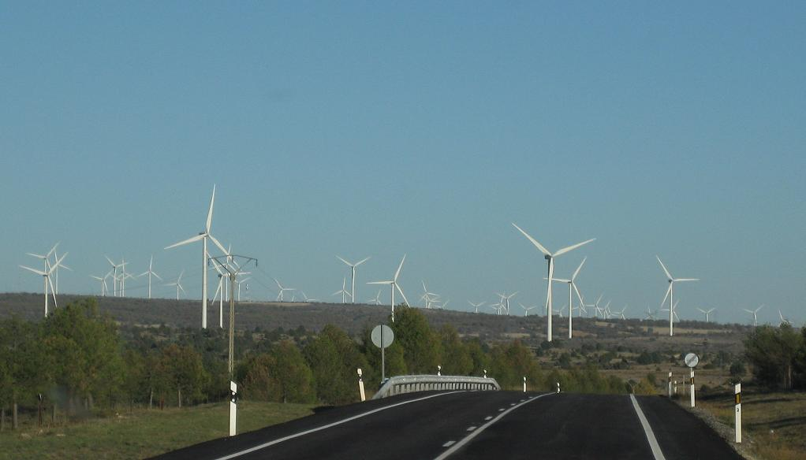
Resim 1. Rüzgâr Tarlası Örneği (IBERDROLA – İspanya-2009)
RES’ler, diğer santraller gibi karmaşık enerji üretim, kombine çevrim, kojenerasyon ünitelerine veya borulama sistemine sahip olmayan santrallerdir. Rüzgâr türbinleri, rüzgârdaki hareket enerjisini türbin kanatlarına çarptırarak mekanik ve sonrasında elektrik enerjisine çeviren cihazlardır. Rüzgâr türbinleri; temel, direk, sepet ve pervaneden oluşmaktadır. Temel, türbinin devrilmesini engellerken direk, sepeti ve pervaneyi taşımaktadır. Sepet bölümünde; asıl şaft, jeneratör, transformatör ve kontrol mekanizması gibi asıl kritik elemanları bulunmaktadır. Rüzgâr enerjisini tehlikesiz bir şekilde kullanmak için statik hesapların iyi yapılması ve uygun bölgeye uygun türbinlerin yerleştirilmesi gerekmektedir. Türbinlerin kanat açısından uzunluğu, gövdenin yüksekliği, türbin sayısı ve kapasitesi, bölgenin özelliklerine göre yapılan teknik hesaplamalar sonucunda ortaya çıkmaktadır. Aynı zamanda tesisin kaç türbinden oluşacağı da bir tasarım konusudur ve ciddi teknik ve mali hesaplar gerektirmektedir.

Avrupa Rüzgâr Enerjisi Birliği verilerine göre, üretilen ortalama türbin kapasitesi 2,5 - 3 MW civarındadır. 2,5 MW’lık bir geleneksel (kara tipi) rüzgâr türbininden üretilen elektrik ile ortalama 1500 meskenin elektrik ihtiyacı karşılanmaktadır. En büyük türbin 7 MW’lıktır ve pervane çapı 127 m’dir. Offshore (deniz tipi) en büyük türbin, 6 MW kapasitededir ve 120 metre kanat açıklığına sahiptir. Bir futbol sahasından daha uzun pervanelere sahip olan bu türbin, 5500 meskenin elektrik ihtiyacını karşılayabilmektedir [15]. Şekil 1’de türbin boyutlarının yıllara göre değişimi gösterilmektedir.
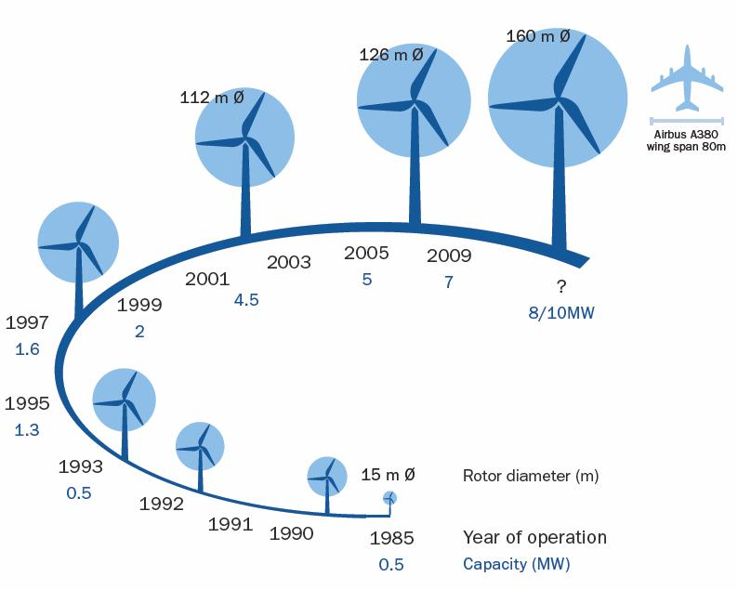
Şekil 1. Türbin Boyutlarının Yıllara Göre Değişimi [15]
Elektrik üretim kapasitesi, çeşitli kaynaklardan elektrik üreten santralleri kapsamaktadır. Türkiye’de Aralık 2012 verilerine göre üretim kapasitesi ile ilgili bilgiler Çizelge 1’de verilmiştir.
Çizelge 1. Türkiye’deki Kurulu Güç Miktarı (Aralık – 2012)

Kurulu Güç | MW
İşletmedeki toplam kurulu güç | 57.300
YEK kapasitesi | 6418
YEK kapasitesi (kanal tipi HES hariç) | 2530
RES kapasitesi | 2248
Marmara Bölgesi’ndeki RES kapasitesi | 1200
Örneklem kapasite | 650

Çizelge 1 değerlendirildiğinde, toplam kurulu gücün 57.300 MW olduğu görülmektedir. Bu kapasitenin önemli bir bölümü, fosil kaynakları (linyit, kömür dizel yakıt vb.) kullanan santraller iken, önemli bir bölümü de, doğal gaz çevrim santralleridir. Ayrıca Türkiye, coğrafi konumu nedeniyle küçük bir Hidroelektrik Santraller (HES) ülkesidir denilebilir.
Avrupa Birliği’nin (AB) Beyaz ve Yeşil Kitapları, diğer AB müktesebatına uyum için çıkarılmış yasalar ve 4628 sayılı Elektrik Piyasası Kanunu gereğince, Milli Şebekede kesintisiz, sürekli, kabul edilebilir sınırlar içinde, ucuz ve temiz bir elektrik enerjisi için bütün çalışmalar yapılmaktadır. Burada “temiz enerji”den kasıt, yenilenebilir enerji kaynaklarını (YEK) kullanarak enerji üreten kapasitedir. Türkiye’deki kapasitenin % 11’lik (6418 MW) bölümünü, YEK kapasitenin oluşturduğu görülmektedir (Çizelge 2). YEK kapasitesi; hidrolik, rüzgâr, güneş, jeotermal, biokütle, biokütleden elde edilen gaz (çöp gazı dâhil), dalga, akıntı enerjisi ve gel-git gibi fosil olmayan enerji kaynaklarını ifade etmektedir [19].

Çizelge 2. YEK Kapasitenin Toplam Kapasiteye Oranı

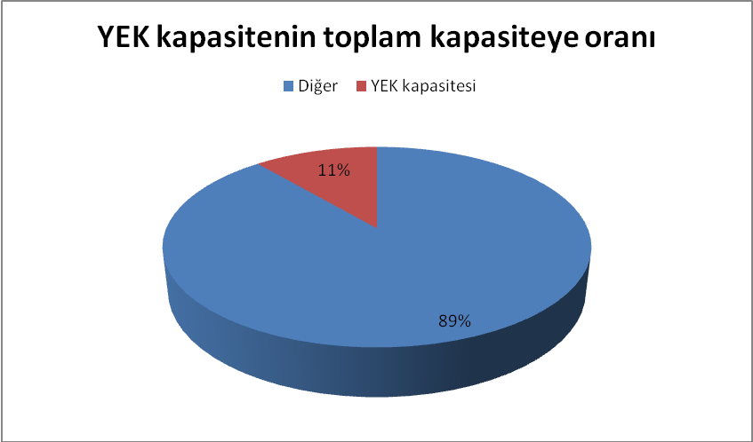

Türkiye’de YEK kapasitenin önemli bir bölümü, kanal tipi HES, bir başka deyişle, akarsu üzerine kurulan hidroelektrik santrallerine aittir (Çizelge 3). Bu kapasite ihmal edildiğinde rüzgâr, güneş, biokütle, biyogaz, jeotermal vb. bütün yenilenebilir kapasite, 2530 MW civarındadır. RES kapasitenin (Kanal tipi HES kapasite hariç) RES kapasiteye oranı ise % 89 seviyesindedir (Çizelge 4). Marmara Bölgesi’ndeki RES kapasite, işletmedeki RES kapasitenin % 53’ünü oluşturmaktadır (Çizelge – 5). Örneklem olarak seçilen Marmara Bölgesi’ndeki 20 santral, bölgedeki RES kapasitenin % 54’ünü oluşturmaktadır (Çizelge 6) ve bölgenin yarısından fazlasını temsil etmektedir. 650 MW’lık bu örneklem kapasite, aynı zamanda Türkiye’deki toplam RES kapasitenin yaklaşık olarak % 30’unu, toplam YEK kapasitenin % 10’unu ve toplam kurulu gücün % 1,1’ini oluşturmaktadır.

Çizelge 3. Kanal Tipi HES Kapasitenin Toplam YEK Kapasiteye Oranı

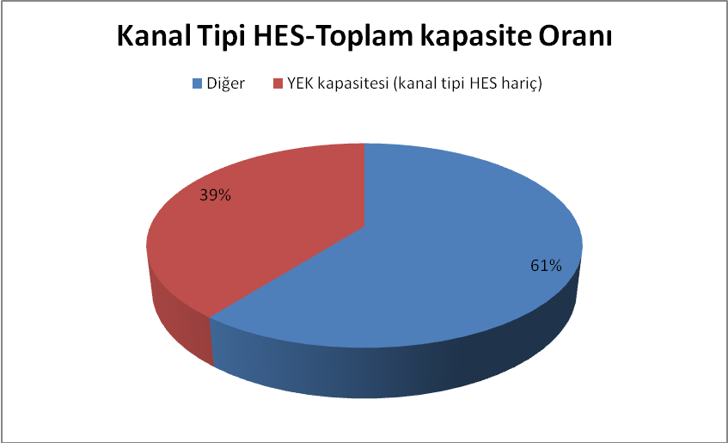

Çizelge 4. RES Kapasitenin YEK Kapasiteye Oranı

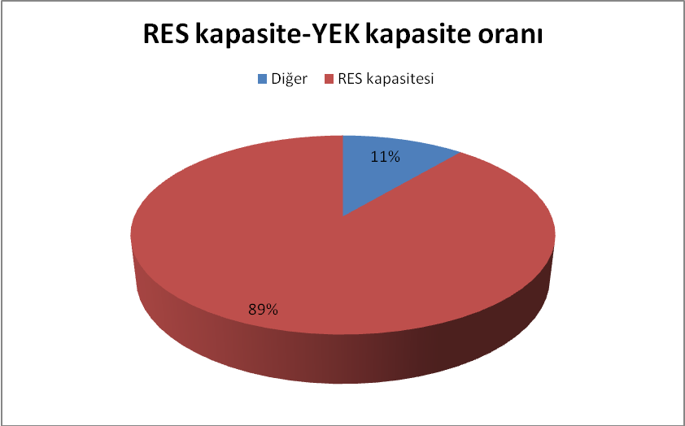

Çizelge 5. Marmara Bölgesi’ndeki RES kapasitenin Toplam RES Kapasiteye Oranı

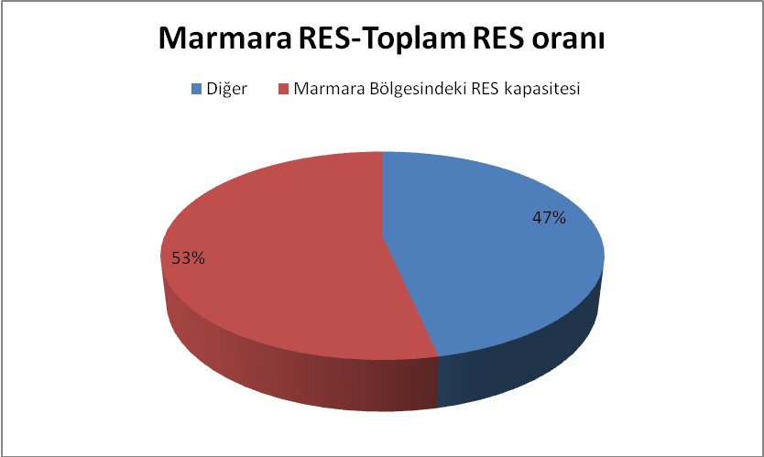

Çizelge 6. Örneklem Kapasitenin Marmara Bölgesi’ndeki RES Kapasitesine Oranı

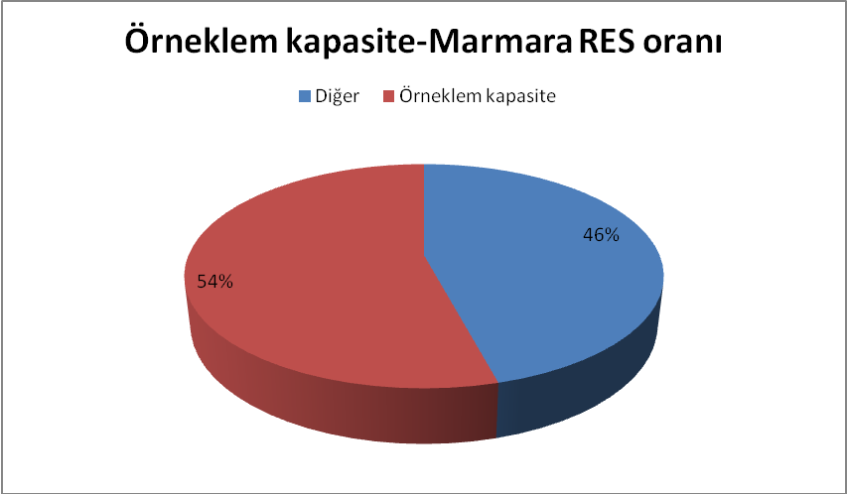
Rüzgâr enerjisi, üretim programı değişken bir üretim kaynağı olması nedeniyle elektriksel olarak dengelemesi zor olan bir enerji çeşididir. Türkiye’de RES’lerin şebekede sevk ve idaresi, diğer santraller gibi, Milli Yük Tevzi Merkezi tarafından yapılırken, İspanya gibi bazı ülkelerde rüzgâr enerjisi için ayrıca bir yük tevzi merkezi bulunmaktadır.

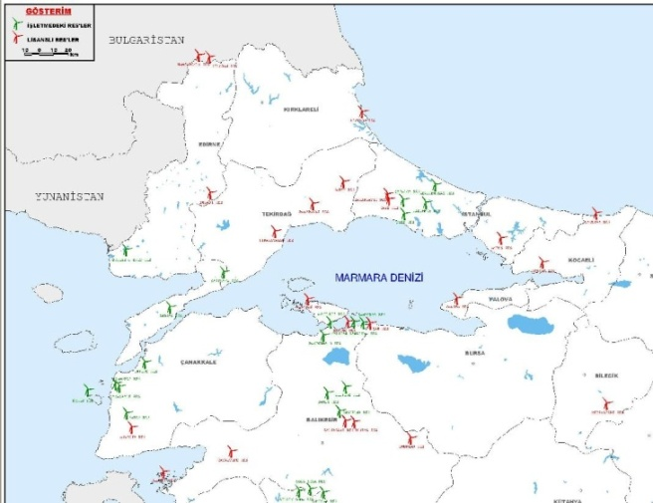

Şekil 2. Marmara Bölgesi’nde Yer Alan RES’ler [16]
Marmara Bölgesi’nde yer alan RES’lerin konumları, Şekil 2’den takip edilebilir.
İzleyen alt başlıkta, literatür taraması yer almaktadır.

3. LİTERATÜR TARAMASI
İlgili literatür incelendiğinde, RES’lerde etkinlik ölçümü ile ilgili olarak çok fazla çalışma olmadığı görülmektedir. Bu durumda, hiç şüphesiz, RES’lerin, örneğin, hidroelektrik santrallerine göre, göreli olarak yeni bir yatırım alanı olmasının da etkisi olduğu düşünülmektedir.
Direkt olarak, RES’lerde etkinlik ölçümü çalışması olmamasına rağmen, uluslararası literatürde bu çalışmaya ışık tutabilecek birtakım çalışmalar mevcuttur. Örneğin, Korpaas vd., çalışmalarında Norveç Spot Elektrik Piyasası simülasyonu ile RES’lerin spot piyasaya katılımının, sabit fiyattan daha kârlı olacağını göstermişlerdir (Korpaas vd., 2003, s.599-606). Korpaas vd.’nin çalışmasının, bu çalışma açısından önemi şudur. Türkiye Elektrik Piyasasında RES’ler, Devlet Alım Garantisi’nden yararlanarak enerji üretebilmektedir. Ancak, üretim performanslarını değerlendirerek serbest elektrik piyasa koşullarından yararlanmak, şirketlerin kendi ticari kararına kalmaktadır. Bu çalışmada, yıllık kazanç hesaplamalarında, Korpaas vd.’nin çalışmasından hareketle, en avantajsız konum olan devlet alım garantisinden mali uzlaştırma koşulları değerlendirilmektedir. Bir başka deyişle, yıllık kazanç hesaplaması, devlet alım garantisindeki fiyat ile üretim miktarı çarpılarak yapılmaktadır.
Pallabazzer’e göre, lokasyon seçimi, kapasite (kurulu güç) faktörü için asıl belirleyiciyi oluşturmaktadır (Pallabazzer, 2003, s.1329-1352). Pallabazzer’in çalışmasına paralel olarak bu çalışmada da, hassas nokta ölçümleri kullanılmakta ve aynı bölgede yer alan santrallerin lokasyonuna dayalı verilerinin birbirine yakın olduğu varsayılmakta ve örneklem olarak Marmara Bölgesi alınmaktadır.
Ming, çalışmasında pahalı ancak daha yüksek kurulu gücü olan türbinlerin kullanımının ilk yatırım maliyeti fazla olmasına rağmen uzun vadede daha ekonomik olduğunu göstermiştir (Ming, 2010, s.1-4). Bu çalışmada yapılacak etkinlik analiziyle, Ming’in çalışmasında da olduğu gibi, türbin kapasitesi seçimi de değerlendirilmektedir.
Türkçe literatürde de VZA tekniğinin, enerji ve çevre alanında etkinlik ölçümünde yaygın olarak kullanıldığı görülmektedir (Ulucan ve Atıcı 2010, s.173). Ayrıca, Türkiye’de yedi adet rüzgâr santralinin projesinin çeşitli kriterler açısından değerlendirilmesinde PROMETHEE adlı çok kriterli karar verme tekniği kullanılarak yapılan bir çalışma da mevcuttur (Atıcı ve Ulucan 2009, s.161).
Baskut vd.’nin Çeşme’deki santral için yaptıkları çalışmada ise, üretilen enerji değerlendirilmiş, sistemin devrede olduğu süre, kapasite kullanım oranları dikkate alınmış ve % 0 ile % 68,2 kapasite kullanım oranları için sistem değerlendirmesi yapılmıştır. Sistem performansını ölçmede, hesaplanan kayıpların büyüklüğünü ve cinsini algılamak için ortaya çıkan enerjinin analizini yapmak (exergy analysis), enerji analizi yapmaktan daha önemli bir belirleyici olarak ortaya konulmuştur (Baskut vd., 2011, s.2535-2542). Baskut vd.’nin çalışmasına paralel olarak, bu çalışmada da ortaya çıkan enerji analizi yapılmaktadır. Diğer bir deyişle, sayaçtan okunan elektrik üretim miktarı kullanmaktadır.
İzleyen başlıkta, çalışmanın yöntemi anlatılmaktadır.
4. ÇALIŞMANIN YÖNTEMİ: VERİ ZARFLAMA ANALİZİ
Bu çalışmada kullanılan yöntem, Veri Zarflama Analizi’dir (VZA). VZA, benzer girdiler kullanarak çıktı ya da çıktılar ortaya koymakla sorumlu karar noktalarının göreceli etkinliklerini değerlendirmek için kullanılan doğrusal programlama tabanlı bir yöntemdir. Veri Zarflama Analizini benzer amaçlı diğer yöntemlerden ayıran temel özellik, çok sayıda girdi ve çıktının olduğu durumlarda değerlendirme yapılabilmesini sağlamasıdır (Gülel, 2013, s.65-72).

VZA’ da bir karar biriminin göreli etkinliği toplam ağırlıklı çıktılarının toplam ağırlıklı girdilerine oranı olarak tanımlanmaktadır (Ulucan, 2007, s.2). VZA’ da tüm örgütsel karar birimleri serbestçe ağırlıklarını verebilirler; ancak tüm birimlerin kendilerini etkin yapacak ağırlıkları seçerek taraflı olmalarının önüne geçmek için problemlere iki kısıt eklenir. Kısıtlardan ilkine göre karar birimleri, ağırlıklarını öyle seçmelidirler ki, seçtikleri ağırlıklar kullanılarak diğer örgütsel karar birimlerinin etkinliği ölçüldüğünde hiçbir karar biriminin etkinliği % 100’ü geçmemelidir. İkincisine göre, hiçbir ağırlık, negatif değer taşımamalıdır (Ulucan, 2000, s.408). Bu kısıtlar sonucu, ağırlıklarını serbestçe seçebilen örgütsel karar birimleri, aslında aynı optimal ağırlık setini seçmektedirler (Ulucan, 2002, s.185–202).

VZA, göreli etkinlik ölçümünde kullanılan bir yöntem olduğundan öncelikle, etkinlik kavramının açıklanmasında yarar vardır: Etkinlik, belirli bir çıktı düzeyi ile o çıktının üretiminde kullanılan kaynak miktarı arasındaki ilişkiye işaret etmektedir (Jackson, 1988, s.10). Girdilerin çıktılara dönüştürülme süreci olan üretim sürecinin etkin olabilmesi, zaman boyutu dikkate alınmadan da mevcut teknoloji çerçevesinde, belirli bir girdi bileşiminin kullanılarak maksimum çıktının elde edilmesine veya belirli bir çıktı bileşiminin en az girdi kullanılarak üretilmesine bağlıdır. İşte bu nedenledir ki, girdi bileşimini en verimli şekilde kullanarak mümkün olan maksimum çıktıyı üretme başarısı olarak adlandırılan teknik etkinlik kavramı, VZA’daki etkinlik kavramına karşılık gelmektedir (Tarım, 2001, s.14).

VZA’da temel etkinlik ölçütü, çıktıların ağırlıklı toplamlarının girdilerin ağırlıklı toplamlarına bölümüdür. j= karar noktası için n adet çıktı ve m adet girdi vardır. Burada, $u_{n}$ n= çıktının ağırlığını, $y_{n}$ n= çıktının miktarını, $v_{m}$ m= girdinin ağırlığını ve $x_{m}$ m= girdinin miktarını göstermektedir (Yavuz, 2013, s.159). Bu oran yapısı itibariyle, doğrusal olmayan bir modeldir ve Cooper tarafından doğrusal çözüm yöntemleri geliştirilmiştir (Cooper, 2006, s.23). Modele göre, K karar verme birimi etkin ise amaç fonksiyonunun değeri 1’e eşit olur. Etkinliği ölçülen karar verme birimi etkin değilse, amaç fonksiyonunun değeri 1’den küçük olacaktır ( DMU_{k} , x_{ik} (i=1,2,...,m) girdileri, y_{rk} (r=1,2,...,t) çıktıları göstermektedir (Erkan, Rouyandegh, 2010, s.77).
$e_{k}=\text{maks}\sum_{r=1}^{t}{u_{r}y_{\text{ik}}}$ (3.1)
Kısıt
$\sum_{r=1}^{t}{v_{r}x_{\text{ik}}=1}$ (3.2)

$\sum_{r=1}^{t}{u_{r}y_{\text{rj}}−\sum_{i=1}^{m}{v_{i}x_{\text{ij}}≤0}}$ j=1,2,…,n (3.3)

$u_{r}≥0$, $v_{i}≥0$ (3.4)

r=1,2,…,t i=1,2,…,m

n doğrusal program çözümünde e₁, e₂, e₃ miktarları bulunmaktadır. Grupta miktarları 1’e eşit olanlar etkin ve bazıları da 1 ‘den küçük ve etkin olmayan karar birimleridir. VZA yönteminde çözülen problem sadece etkinlik yönünden incelenmektedir; ancak tam olarak hiyerarşi yapılmamaktadır. Bu, problemde VZA metodunun eksik yönüdür (Erkan, Rouyandegh, 2010, s.77).

5. MARMARA BÖLGESİ’NDEKİ RES’LERİN GÖRELİ ETKİNLİĞİNİN VZA İLE ÖLÇÜLMESİ
Bu çalışmada, Marmara Bölgesi’ndeki en yüksek kapasiteli 20 RES’in ortalama yatırım maliyetleri ile üretim performanslarına göre ortalama kazanç tutarları karşılaştırılarak göreli etkinlikleri, VZA kullanılarak ölçülmektedir.
Karar noktaları, rüzgar elektrik santralleridir. Bu anlamda karar noktaları, aynı girdi ve çıktı verileri ile değerlendirilebilir konumdadır. Girdiler, santrallerin kurulum maliyetleri ve iletim hat bedelleridir (Bağlanılacak gerilim seviyesi, yatırım maliyetini doğrudan etkilemektedir). Çıktılar ise, santrallerin kapasite kullanım oranları, maliyet geri dönüş süreleri ve yıllık kazançlarıdır.

Bu çalışmanın daha iyi anlaşılabilmesi için gerekli bazı temel bilgiler aşağıda yer almaktadır:
- Rüzgâr türbinleri, 4 – 5 m/s rüzgâr hızında çalışmaya başlayıp en yüksek güç üretimini 15 m/s rüzgâr hızında yapabilirler. 25 m/s gibi çok yüksek rüzgâr hızlarında rüzgâr türbini kendini kapatmaktadır. Modern bir rüzgâr türbini, işletmedeki zamanının % 70-85’i kadarında elektrik üretmektedir; ancak rüzgârın hızına bağlı olarak değişik değerlerde üretim yapmaktadır (Albostan, 2008, s.2),

- İşletmedeki bir yıl içinde teorik en yüksek üretim, kapasite kullanım oranı olarak tanımlanır. Geleneksel rüzgâr türbinleri (karada) için bu değer % 50 civarındayken, deniz üstü (offshore) türbinlerde % 30 civarındadır. Kesintiler, bakımlar ve arızalar nedeniyle hiçbir üretim birimi % 100 kapasite ile çalışmamaktadır [15].
Yenilenebilir Enerji Genel Müdürlüğü veri tabanında yer alan Türkiye Rüzgâr Enerjisi Atlası verileri dikkate alındığında, örneklemlerin seçildiği Marmara Bölgesi’nde rüzgâr hızının 6,5 – 7,5 m/s arasında, kapasite faktörünün ise (yukarıda anılan kapasite kullanım oranından farklı bir terim) 35 – 55 arasında olduğu görülmektedir [16]. Örneklemlerin lokal bir alandan seçilmesi, bölgeden kaynaklanacak teknik parametrelerin (rüzgâr hızı vs) birbirine benzer olmasını sağlamak içindir. Ekonomik veriler, gerçek saha ölçümleri ve işletme giderleri gibi diğer gerçek verilerin değerlendirilmesi durumunda VZA, aynı yöntemle çalışarak göreli etkinlik değerlerini belirleyecektir. Göreli etkinlik değerlerinde 1 değerinin altındaki performansa sahip olan santraller için girdilerin ve çıktıların farkının, diğer santrallere oranla, daha büyük olduğu ve işletmelerin gelir - gider hesaplarının tekrar gözden geçirilmesi gerektiği düşünülebilir.
Bu çalışmada ticari olarak gizli olan üretim maliyetleri yerine MW başına yatırım olarak kabul gören 1 MW = 1 milyon EURO bedeli kullanılmaktadır ve yıllık kazanç da bu şekilde hesaplanmaktadır. Ayrıca, çalışmada Elektrik İşleri Etüt İdaresi resmi web sitesindeki kapasite değerleri esas alınmıştır.
Elektrik Piyasası’nda çıktılardan hareketle veri analizi ve yorumlaması yaygın bir yöntem değildir. Özellikle ticari içeriği olan bilgilerin piyasa faaliyetlerinin yorumlanmasında kullanılması, raporlama şeklinde gerçekleşmektedir. Tam sayılı programlama yöntemleri ve veri analiz yöntemleri ile göreli olarak karşılaştırmanın, diğer sektörlerde olduğu gibi maliyet esaslı Enerji sektöründe de karar alma sürecinde etkili olacağı düşünülmektedir.

5.1. Veri Setleri
Çalışmada, Marmara Bölgesi’nde yer alan RES’lerden 20 adedine ait veriler kullanılmaktadır. Bu veriler, yatırım maliyeti, üretim miktarları, iletim hat uzunlukları ve bağlantı gerilim seviyesi gibi gerçek verilerdir ve istatistiki oranlardan oluşmamaktadır. Bölüm 1’de Aralık 2012 yılı Türkiye Toplam Kurulu Güç Miktarı, santrallerin lisanslı güçlerine ve TEİAŞ verilerine göre verilmiştir. Yine Bölüm 1’deki lisans kurulu güç verilerine göre, Aralık 2012 itibariyle, örneklem olarak seçilen bölgedeki RES kapasitesi, Marmara Bölgesi’ndeki RES kapasitenin % 50’sini, Türkiye’deki toplam RES kapasitenin % 30’unu temsil etmektedir. Kaynak [16] ve [17]’den alınan ve Çizelge 7’de bir bölümü sunulan bilgilerde, Marmara bölgesindeki Rüzgar kapasite faktörü ve Rüzgar hızı, diğer bölgelerdeki çeşitliliğin aksine, neredeyse tamamen aynı olduğundan, bölge için genelleme yapılmasına imkan tanımaktadır. Bu nedenle, seçilen örneklemin, Marmara Bölgesi’ndeki RES’lerin etkinliğini yorumlamada önemli bir gösterge olacağı düşünülmektedir.
Çalışmada girdi ve çıktı olarak kullanılan değişkenler, ilgili literatürde de yaygın olarak kullanılmaktadır. Ulucan ve Atıcı da elektrik sektöründe VZA ile performans değerlendirilmesi yaptıkları bir çalışmada, kurulu gücü, girdi verisi olarak kabul ederek performans analizi yapmışlardır (Ulucan ve Atıcı, 2010, s.177). Bu çalışmada ise, üretim santrallerinin arz güvenliği nedeniyle sürekli bir yatırım konusu olmasından dolayı, yatırımın geri dönüş süresi de, bir çıktı değişkeni olarak modele dâhil edilmiştir.
Marmara Bölgesi’ndeki toplam RES kapasitenin yarısını oluşturan 20 santrale ilişkin kapasite ve türbin tipi ile ilgili bilgiler, T.C. Enerji ve Tabi Kaynaklar Bakanlığı, Yenilenebilir Enerji Genel Müdürlüğü resmi web sitesinden alınmıştır [17].
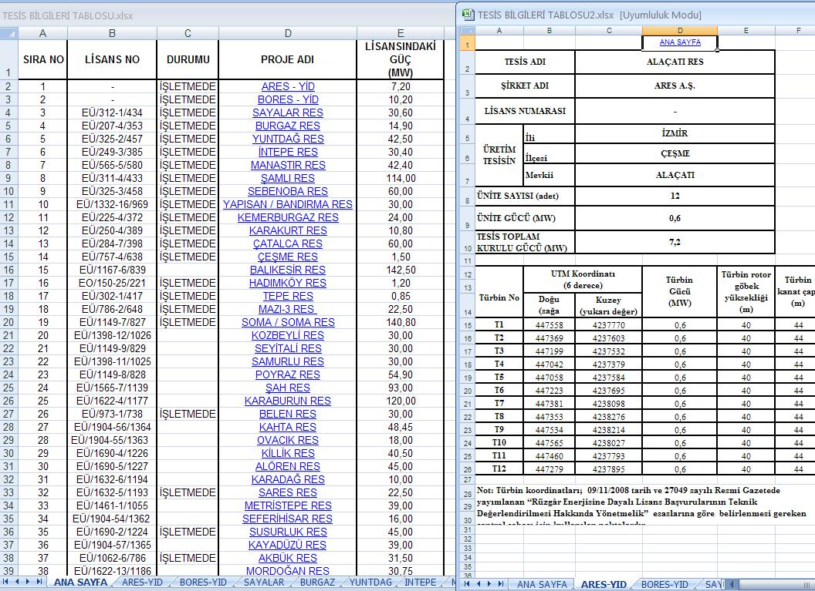
Şekil 3. Tesis Bilgileri Tablosu [17].
Girdi verisi olarak, tesis kurulum maliyetleri ve bağlantı yapılan hatta erişim için bağlantı maliyetleri kullanılmaktadır. Gerilim seviyesine göre bağlantı yapılan şirketler, İletim ve Dağıtım Şirketleri olabilmektedir ve bunların bağlantı masrafları birbirinden farklıdır. Şekil 3’te yer alan Tesis bilgileri tablosundaki veriler, çalışmada kullanılan veri setine aktarılırken gizlilik amacıyla belli katsayılarla çarpılmış ve gizlenmiştir.
Çıktı verisi olarak, santrallerin bir yıllık üretim değerleri, uzlaştırma sayaçlarından elde edilmekte ve saatlik ortalama üretim kapasitesinin lisanslarındaki kurulu güçlerine oranı ile bir kapasite kullanım oranı bulunmaktadır. Kapasite kullanım oranı, ortalama ve maksimum değer olarak, iki değer üzerinden tayin edilmekte ve bu çalışmada, her iki kapasite kullanım oranı için VZA modeli çalıştırılmaktadır. Birinci yaklaşımda, her santralin kapasite kullanım oranı, bir yıllık saatlik değerlerin (12 ay x 31 gün x 24 saat) ortalaması ile hesaplanmaktadır. İkinci yaklaşımda ise, her santralin kapasite kullanım oranı, bir yıllık saatlik değerlerin (12 ay x 31 gün x 24 saat) en yüksek değeri ile hesaplanmaktadır.
Türkiye’de son yıllarda arz güvenliğini sağlamak amacıyla tekrar ele alınan Yenilenebilir Enerjiyi Teşvik Modelleri ile RES’ler devlet alım garantisini kullanarak üretimlerini devlete veya diğer üretim kapasitesi gibi serbest piyasa koşullarında oluşan marjinal fiyatlardan şebekeye veya ikili anlaşma yoluyla serbest piyasa alıcılarına satabilmektedirler. Bu çalışmada, çıktı verisi olarak kullanılan yıllık kazanç değeri, elektrik fiyatı olarak hesaplama kolaylığı açısından, yılın her saatinde farklı fiyatı olan elektrik piyasası fiyatları yerine, sabit bir değere karşılık gelen ve 5346 sayılı kanunda yer alan Rüzgâr Enerjisi alım bedeli olan 7,3 cent/kWs’dir. Bu değer, saat başına 135 TL/MW olarak hesaplanmaktadır (Devlet Alım Garantisi) [18].
Girdi verilerinde yer alan sabit maliyetlerin çıktıdaki yıllık kazanç verisine bölünmesi ile bir diğer çıktı verisi olan yatırım geri dönüş süresi elde edilmektedir. Problemin yapısı itibariyle bu değer, tersi alınarak D sütununa yerleştirilmiştir.
Hat bağlantı gerilimi, iletken çapı ve şebekeye uzunluk verileri, santral bazında stratejik bilgiler olup, doğrudan doğruya yatırımın maliyetini etkilemektedir. Rüzgâr hızı ve kapasite faktörü, Türkiye Rüzgâr Atlası verileridir [16] ve bölgeler için açıklanmış değerlerdir. Ancak, santralin koordinatlarına göre bu değerler bazı farklılıklar gösterebilir. Örneklem aralığı, birbirine yakın santralleri içerdiğinden, değerler de birbirine yakındır. Fiziki koşullarda bu değerlerden sapma oluşabilmektedir. Kapasite kullanım oranları, santrallerin bir yıllık dönemde ürettikleri ortalama elektrik ve en yüksek enerji miktarına göre Çizelge 7’den takip edilebilir.
Çizelge 7’de rastgele seçilen 6.satıra ait verileri okumak gerekirse, 3 birim kapasite kurulu gücü olan RES, 154 kV gerilim seviyesinden 1272 MCM hat ile yüksek gerilim taşıyan 30 km’lik bir hat ile iletim sistemine bağlanmaktadır. Santralin bulunduğu bölgedeki Rüzgâr Hızı 7,5 m/s, bölgesel kapasite faktörü 40 birimdir. Kapasite kullanım oranları, 1.yaklaşımda 0,42; 2.yaklaşımda 0,48 olarak hesaplanmıştır.
Çizelge 7’den görülebileceği gibi, 15 numaralı santral, ortalama kapasite kullanım oranı değerlendirildiğinde, yıllık üretim performansına göre birincidir. En yüksek kapasite kullanım oranı ile oluşabilecek en yüksek kazanç cinsinden hesaplandığında, 4 numaralı santral öne çıkmaktadır. Ancak, sadece kapasite kullanım oranına bakarak RES’lerin etkinliği ile ilgili bir karar vermek mümkün değildir. Bu nedenle, hem girdi, hem çıktı faktörleri kullanılarak VZA ile RES’lerin etkinliğini ölçmek gerekmektedir.
Çizelge 7. Örneklemdeki Santrallere Ait Bilgiler
 | Üretim Kapasitesi  (Birim) | Bağlantı Gerilim Seviyesi | Bağlantı İletken Çapı | Uzunluk | Rüzgâr Hızı | Rüzgâr Kap. Faktörü | Kap. Kul. Oranı (Ort) | Kap. Kul. Oranı (Maks)
1 | 1,00 | 33 | 477 MCM | 4 | 7,5 | 40 | 0,400 | 0,47
2 | 4,00 | 154 | 1272 MCM | 47 | 8,0 | 40 | 0,424 | 0,48
3 | 1,60 | 154 | 795 MCM | 26 | 6,5 | 40 | 0,385 | 0,44
4 | 1,26 | 33 | 477 MCM | 11 | 7,5 | 40 | 0,476 | 0,65
5 | 3,66 | 154 | 1272 MCM | 15 | 7,5 | 40 | 0,235 | 0,33
6 | 3,00 | 154 | 1272 MCM | 30 | 7,5 | 40 | 0,420 | 0,48
7 | 7,60 | 154 | 954 MCM | 25 | 7,5 | 40 | 0,330 | 0,40
8 | 4,00 | 154 | 477 MCM | 8 | 8,0 | 40 | 0,279 | 0,35
9 | 0,68 | 154 | 1272 MCM | 6 | 7,5 | 40 | 0,429 | 0,55
10 | 0,99 | 154 | 1272 MCM | 4 | 8,0 | 40 | 0,339 | 0,46
11 | 2,00 | 33 | 477 MCM | 1 | 7,0 | 40 | 0,315 | 0,43
12 | 1,39 | 154 | 1272 MCM | 21 | 7,0 | 40 | 0,379 | 0,47
13 | 2,03 | 154 | 1272 MCM | 4 | 8,0 | 50 | 0,319 | 0,44
14 | 1,50 | 154 | 1272 MCM | 11 | 9,0 | 50 | 0,465 | 0,53
15 | 1,00 | 154 | 795 MCM | 12 | 7,5 | 40 | 0,468 | 0,63
16 | 4,00 | 154 | 1272 MCM | 2 | 7,0 | 40 | 0,359 | 0,45
17 | 0,08 | 33 | 477 MCM | 0,5 | 7,0 | 40 | 0,005 | 0,02
18 | 1,60 | 33 | 477 MCM | 5 | 7,0 | 40 | 0,221 | 0,37
19 | 0,06 | 33 | 477 MCM | 7 | 7,0 | 40 | 0,429 | 0,56
20 | 1,92 | 154 | 1272 MCM | 32 | 7,0 | 35 | 0,317 | 0,47

5.2. Uygulama
Bu çalışmada, örneklem tipi ve problemin yapısı nedeniyle girdi odaklı ölçeğe göre sabit getirili VZA modeli (CCR - Charnes – Cooper – Rhodes Modeli) kullanılmıştır. Basitçe ifade etmek gerekirse, santrallerin kurulum maliyetleri üzerinde değerlendirme yapılabilirken çıktı olan üretim miktarları arasında aynı değerlendirme yapılamamaktadır. Bunun nedeni, Marmara Bölgesi için rüzgar esiş ortalamaları aynı olsa da, Elektrik Piyasası’nda sistem marjinal fiyatlarının (SMF) birbirinden farklı olması ve ay içerisinde aynı süre üretim yapan iki santralden SMF’nin yüksek olduğu saatlerde üretim yapanının, daha fazla para kazanabilmesidir.
Uygulama, Microsoft Excel, Solver eklentisi kullanılarak yapılmaktadır.
Amaç fonksiyonunu VZA model için yazmak gerekirse, katsayıların girdiler için Çizelge 8’deki E ve F sütunları, çıktılar için ise B, C ve D sütunları olduğu söylenebilir. Dolayısıyla, amaç fonksiyonu ve kısıtları şu şekilde yazılabilir:

Çizelge 8. Ortalama Kapasite Faktörü ile Hesaplanan Etkinlik Skorları
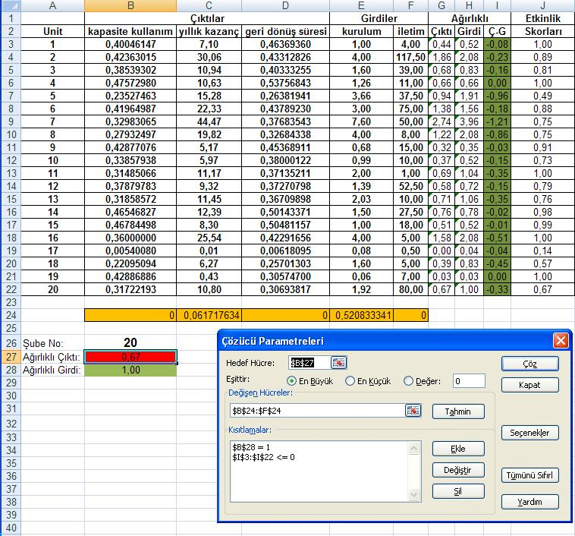
İlk santral için Amaç Fonksiyonu:
Maksimize 0,40046147 a1 + 7,10a2 + 0,463693604a3 olmalıdır,

Kısıtlar ise:

çıktılar sütunu – girdiler sütunu şekli ile;

0,40046147 a1 + 7,10a2 + 0,463693604a3 – 1xb1 - 4b2 < 0 (bkz. 3. satır)

0,423630152a1 + 30,06a2 + 0,433128258a3 – 4xb1 – 117,5b2 < 0
…
Bu grupta kısıtların, örneklem sayısı kadar yazılması gerekmektedir.

Bir diğer kısıt da, girdilerin toplamının 1 olması gerekliliğidir.

1b1 + 4b2 = 1
4b1 + 117,5b2 =1
…
Bu grupta, kısıtların örneklem sayısı kadar yazılması gerekmektedir. Dikkat edilmesi gereken bir diğer nokta da, Çizelge 8’de girdi kısmındaki kurulum maliyetlerinin, ticari sır olması nedeniyle, belli katsayılarla çarpılıp amaç fonksiyonuna ve kısıtlara dâhil edilmiş olmasıdır.
İzleyen başlıkta, çalışmanın bulguları yer almaktadır.

5.3. Bulgular
Çizelge 8’de, ortalama kapasite kullanım oranı ile hesaplanan etkinlik skorlarına ilişkin ekran çıktısı gösterilmektedir. Buna göre, 0,40046147 (% 40) kapasite kullanım oranı ile çalışan, yıllık kazancı 7,1 birim olan ve yatırımının geri dönüş süresi 2,16 yıl olan birinci santral, 1 birim kurulu güç ve 4 birim iletim maliyetine sahip santraldir ve göreli etkinlik skoru 1’dir.
İkinci santral, 0,423630125 (% 42) kapasite kullanım oranı ile çalışan, yıllık kazancı 30,06 birim olan ve yatırımının geri dönüş süresi 2,31 yıl olan santraldir. Bu santral, 4 birim kurulu güç ve 117,5 birim iletim maliyetine sahip santraldir ve göreli etkinlik skoru 0,89’dur.
Çizelge 8’de hesaplanan değerlere göre;
- 1, 4, 11, 16, 19 numaralı santraller göreli olarak, 1 etkinlik skoru alırken 17 numaralı santralin etkinlik skoru en düşüktür. Kapasite kullanım oranı en düşük olan 17. santralin etkinlik performans değerinin de en düşük çıkması şaşırtıcı bir sonuç değildir.

- 14 ve 15 numaralı santrallerin kapasite kullanım oranları yüksek olmasına rağmen etkinlik skorları 1’in altındadır.

- 1 ve 2 numaralı santraller karşılaştırıldığında, kapasite kullanım oranı ve kazanılan para anlamında 2 numaralı RES yüksek iken yatırımın geri dönüş süresinde ve kurulum ve bağlantı maliyetinde avantajsız konumdadır. Model, girdi ve çıktıları göreli olarak karşılaştırırken her bir elemanın katkısını hesaplamakta ve 2.santralin etkinliğini düşük görmektedir.

Çizelge 9. En Yüksek Kapasite Kullanım Oranı İle Hesaplanan Etkinlik Skorları
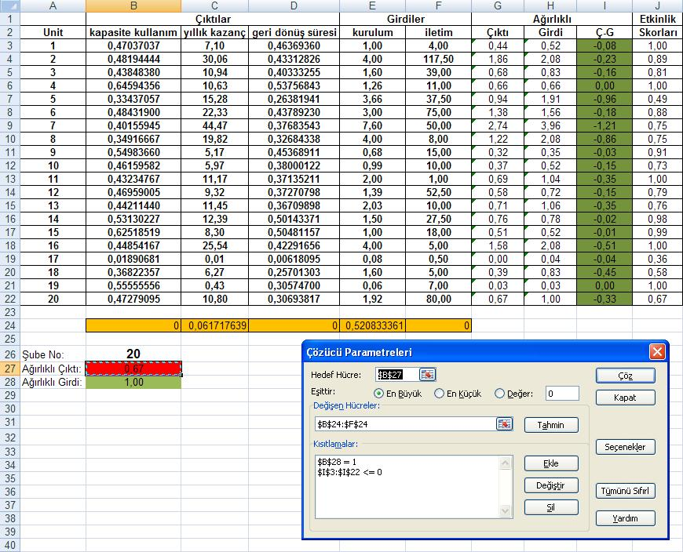
Çizelge 9’da elde edilen sonuçlara göre, birinci satırdaki santralde, 0,47037037 (% 47) kapasite kullanım oranı ile çalışan, yıllık kazancı 7,1 birim olan ve yatırımının geri dönüş süresi 2,16 yıl olan santral, 1 birim kurulu güç ve 4 birim iletim maliyetine sahip santraldir ve göreli etkinlik skoru1’dir.
İkinci satırdaki santralde, 0,481944444 (% 48) kapasite kullanım oranı ile çalışan, yıllık kazancı 30,06 birim olan ve yatırımının geri dönüş süresi 2,31 yıl olan santral, 4 birim kurulu güç ve 117,5 birim iletim maliyetine sahip santraldir ve göreli etkinlik skoru 0,89’dur.
Çizelge 9’da hesaplanan değerlere göre;
- 1, 4, 11, 16, 19 numaralı santraller göreli olarak 1 etkinlik skoru alırken, 17 numaralı santralin etkinlik skoru en düşüktür. Kapasite kullanım oranı en düşük olan santralin etkinlik performans değerinin de en düşük çıkması şaşırtıcı bir sonuç değildir.

- 14 ve 15 numaralı santrallerin kapasite kullanım oranları yüksek olmasına rağmen etkinlik skorları 1’in altındadır.

- Kurulum maliyetleri aynı oranda olan 2 ve 16 numaralı santrallerden, 2 numaralı olanın kazancının daha yüksek olmasına rağmen diğer faktörlerin etkileri nedeni ile göreli etkinliği daha düşüktür.

6. SONUÇ VE ÖNERİLER
Bu çalışmada, Veri Zarflama Analizi’nin Rüzgâr Enerji Santrallerinin (RES) göreli etkinlik değerlerini ölçmede bir yöntem olarak kullanılabileceği gösterilmiştir. Çalışmanın sonuçlarını şu şekilde özetlemek mümkündür:
Bu çalışmada rüzgâr santrallerinin kurulum ve bağlantı yatırımları ile kapasite kullanım oranı, yıllık kazanç ve yatırım geri dönüş süreleri kullanılarak göreli olarak etkinlik analizi yapılmaktadır. Literatürdeki diğer çalışmalarda, ticari sır olması nedeniyle göreli karşılaştırma yapılırken, girdi ve çıktı verilerinde kapasite kullanım faktörlerinin kullanımına rastlanmamaktadır. Bu çalışmanın literatürdeki diğer çalışmalardan bir diğer farkı da, çıktı verileri kullanılarak birden fazla santralin göreli etkinlik analizinin yapılıyor olmasıdır. VZA modeli, birden fazla girdi ve çıktının incelenmesiyle yapılan göreli etkinlik analiz sonuçlarını sağlıklı bir şekilde sıralamıştır.
Marmara Bölgesi’nde bulunan 20 rüzgâr santralinin göreli etkinliklerinin analizinde “ortalama kapasite kullanım oranı” verileriyle yapılan hesaplamada etkinlik skorları, 5 adet santral için 1 çıkmıştır. Bunun anlamı, örneklemdeki santrallerin % 75’inde göreli etkinlik ile ilgili sıkıntılar olduğudur. “En yüksek kapasite kullanım oranı” kullanılarak yapılan analiz neticesinde de aynı sonuçlara ulaşılmıştır.

Göreli etkinlik değerleri, yalnızca kurulum ve bağlantı maliyeti, kapasite kullanım oranı, kazanılan para ve yatırımın geri dönüş süresi verilerinin matematiksel olarak formüle edilmesiyle ortaya çıkmıştır. Burada, işletme ve bakım gibi diğer giderlerin, kurulum ve bağlantı maliyetlerinin yanında küçük değerlerde olması nedeniyle analizde kullanılmamıştır. Analiz sonuçlarına göre, kurulu gücü fazla olan santral daha etkindir veya kapasite kullanım oranı yüksek olan santral daha etkindir denilmesi doğru değildir. Ancak, amaç fonksiyonunda yer alan bütün bu verilerin etkisinin olduğunu gözlemlenebilir. Tek başına bu verinin değerlendirilmesi yerine, bütün faktörlerle birlikte değerlendirilmesi, daha uygundur.

Çalışmada VZA’nın CCR modeli seçilmiş ve etkin olmayan santraller belirlenmişken, etkin santrallerden hangisinin daha etkin olduğu araştırılmamıştır. Bölgedeki kapasite sınırlıdır ve kurulu güçleri belirli katsayılar ile çarpılarak anlaşılmaması üzere gizlenerek amaç fonksiyonuna yazılmıştır. Bu çalışmada, ticari sır niteliğindeki maliyet verilerinin girdi olarak kullanılmasından dolayı hangi RES’lerin daha etkin olduğu süper etkinlik VZA modeli kullanılarak çözümlenememiştir.

Şebeke bağlantısında kullanılan iletkenler değerlendirildiğinde orta gerilim 36 kV seviyesinden bağlantı yapan santrallerin göreli etkinliklerinin daha yüksek olduğu gözlenmiştir. Örneğin, Çizelge 7’deki 1 ve 15. satırlarda yer alan santrallerin kurulu güçleri 1’er birimdir. 1. numaralı santral, dağıtım seviyesine 33 kV barasından bağlıdır ve bu gerilim seviyesinde kullandığı iletken 477 MCM iletkendir. 15 numaralı santral ise iletim seviyesine 154kV barasından bağlıdır ve bu gerilim seviyesinde kullandığı iletken, 795MCM iletkendir. Bu iki santralin etkinlik performans katsayıları, Çizelge 9 için 1 ve 0,99’dur. Bunun anlamı, gerilim seviyesi yükseldikçe artan hat maliyetinin etkisinin, kurulu güç ve kapasite kullanım oranı değişkenlerinin etkilerinden daha fazla olmasıdır ki; bu da hat maliyetinin santral inşasında ele alınması gereken en temel unsur olduğuna dair bir işarettir. Santrallerin bağlantı anlaşmalarını yaparken iletim ya da dağıtım şirketini seçme kararı, ticari açıdan önemlidir.
Çizelge 10. Özet Tablo
RES no | Üretim Kapasitesi (birim) | Bağlantı Gerilim Seviyesi | Bağlantı İletken Çapı | Uzunluk | Rüzgâr Hızı | Rüzgâr Kapasite Faktörü | KKF (maks) | Etkinlik Skoru | Türbin Sayısı
1 | 1,00 | 33 | 477 MCM | 4 | 7,5 | 40 | 0,47 | 1,00 | 5
4 | 1,26 | 33 | 477 MCM | 11 | 7,5 | 40 | 0,65 | 1,00 | 21
10 | 0,99 | 154 | 1272 MCM | 4 | 8,0 | 40 | 0,46 | 0,73 | 18
13 | 2,03 | 154 | 1272 MCM | 4 | 8,0 | 50 | 0,44 | 0,76 | 38
15 | 1,00 | 154 | 795 MCM | 12 | 7,5 | 40 | 0,63 | 0,99 | 6
20 | 1,92 | 154 | 1272 MCM | 32 | 7,0 | 35 | 0,47 | 0,67 | 15
Çizelge 10’daki özet tablonun sonuçları irdelendiğinde ise; 10 ve 15 numaralı santrallerin kurulu güç ve bağlantı gerilim seviyesi değerlerinin birbirine çok yakın ya da aynı olduğu görülmektedir. 10 numaralı santralin türbin sayısı 18 iken, 15 numaralı santralin türbin sayısı 6’dır. Etkinlik skorları, 0,73 ve 0,99 olarak hesaplanmıştır. İletken kesiti, 15 numaralı santral için daha küçük olmasına rağmen, 15 numaralı santralin iletim hat mesafesi (uzunluk), 10 numaralı santrale göre 3 kat daha fazladır. Bu çalışma, mümkün olduğu kadar benzer şartlar altındaki santralleri incelemek amacıyla aynı bölgeden santraller seçilerek yapılmıştır. Bu sonuçlara göre, benzer kapasitedeki rüzgâr tarlalarında türbin kapasitesi yüksek olup türbin sayısı az olanların göreli etkinliğinin fazla olduğu söylenebilir. Bu sonuç, Ming’in çalışmasının sonucunu da tamamen destekler niteliktedir (Ming, 2010, s.1-4).
Literatürde enerji alanındaki çalışmalara ve VZA modeli kullanılan araştırmalara bakıldığında, uzman görüşü eksikliğinin, girdi olarak kullanılan verilerinden, analizlerin yorumlanmasına kadar her aşamada ortaya çıktığı görülmektedir. Bu çalışmada literatür taraması, enerji sektöründen uzman görüşü ile desteklenerek RES’lerin etkinliğinin ölçümünde VZA kullanılmıştır.
Sonuçlar değerlendirildiğinde, Marmara Bölgesi’ndeki RES’lerin etkin olmamasının kaynağında yatan en büyük nedenin kurulum maliyeti olduğu görülmektedir.
Sadece Marmara Bölgesi için yapılan bu çalışma, diğer bölgeler veya tüm Türkiye için yinelenerek sonuçlar tartışılabilir. İleriki çalışmalarda, VZA kullanılarak yapılan bu etkinlik değerlendirmesi, ticari sır niteliğindeki değerleri açıklamamak adına kullanılmayan daha hassas veriler kullanılarak yinelenebilir ve elde edilen sonuçlar, özellikle tasarım aşamasındaki RES’ler için fayda sağlayabilir. Zira kapasite kullanım oranları dünya standartlarında iken, göreli etkinliği artırmanın bir yolunun da şebeke bağlantı tasarımı olduğu düşünülmektedir. Ayrıca, RES etkinlik ölçümlerine bakılarak yatırım ve performans analizleri yapılabilir.
Gelecek çalışmalarda, aynı kapasitede kurulu güce sahip bir rüzgâr çiftliği ile diğeri karşılaştırılırken, türbin kapasiteleri ve adetleri dikkate alınarak hesaplar yinelenebilir.
Bu çalışmada elde edilen sonuçlar, tesis verimliliğine ilişkin başka çalışmaların yapılmasının yolunu açabilir. Bağlantı maliyetlerinin öneminin de, bu çalışmanın sonucunda belirgin şekilde ortaya çıkmış olması, bağlantı maliyeti ile ilgili daha geniş kapsamlı bir araştırma yapılmasına katkı sağlayabilir.

KAYNAKÇA
- ALBOSTAN A., EREN L., ÇEKİÇ Y., (2008), Rüzgâr Enerjisi Potansiyelinin Belirlenmesi, ELECO 2008, makale no:55, s.2.
- BASKUT, ÖZGENER Ö., ÖZGENER L., (2011), Second Law Analysis of Wind Turbine Power Plants: Cesme, Izmir Example, Energy Volume 36, Issue 5, pg 2535-2542.
- CHEN, 2009, Data Envelopment Analysis for Performance Evaluation: A Child’s Guide, (2009), University of Connecticut, Department of Economics, Working Paper Series, 2009 – 38.
- COELLİ, T.J., RAO, D.S. Prasada, O’DONNELL Christopher J., BATTESE George E. An Introduction to Efficiency and Productivity Analysis, 2n Edition, Springer, 2005.
- JACKSON, P.M., Measuring the Efficiency of the Public Sector, Working paper, Manchester Statistical Society, 1988.
- ZENG, Ming, A.SİKAER, Geng WEİTİNG, Li CHEN, (2010), Power and Energy Engineering Conference (APPEEC), 28-31 March 2010 Conference Publications, pg 1-4.
- KOORPAAS, Magnus, Arne T. HOLEN, Ragne HİLDRUM, (2003), Operation and Sizing of Energy Storage for Wind Power Plants in a Market System, Electrical Power and Energy Systems, 25 pg 599-606.
- PALLABAZZER, Rodolfo (2003), Parametric Analysis of Wind Siting Efficiency, Journal of Wind Engineering and Industrial Aerodynamics 91 1329-1352.
- TARIM A., 2001, Veri Zarflama Analizi Matematiksel Programlama Tabanlı Göreli Erkinlik Ölçüm Yaklaşımı, Sayıştay Yayınları, No:15.
- ULUCAN A., (2000), Şirket Performanslarının Ölçülmesinde Veri Zarflama Analizi Yaklaşımı: Genel ve Sektörel Bazda Değerlendirmeler, Hacettepe Üniversitesi İİBF Dergisi, Cilt 18, Sayı 1, 2000, s.405-418.
- ULUCAN A., (2002), İSO500 Şirketlerinin Etkinliklerinin Ölçülmesinde Veri Zarflama Analizi Yaklaşımı: Farklı Girdi Çıktı Bileşenleri ve Ölçeğe Göre Getiri Yaklaşımları ile Değerlendirmeler, Ankara Üniversitesi SBF Dergisi, 57-2, s.185-202.
- ULUCAN A., (2007), Yöneylem Araştırması İşletmecilik Uygulamalı Bilgisayar Destekli Modelleme, Siyasal Kitabevi, 2.Baskı.
- ULUCAN ve ATICI K., (2009), Enerji Projelerinin Değerlendirilmesi Sürecinde Çok Kriterli Karar Verme Yaklaşımları ve Türkiye Uygulamaları, HÜ. İktisadi ve İdari Bilimler Fakültesi Dergisi, Cilt 27, Sayı 1, s. 161-186.
- ULUCAN A. ve ATICI K., (2010), Enerji ve Çevre Konularında Parametrik Olmayan Etkinlik Analizi ve Türkiye Elektrik Sanayi Uygulaması, HÜ. İktisadi ve İdari Bilimler Fakültesi Dergisi, Cilt 28, Sayı 1, s. 173-203.
- Avrupa Rüzgâr Enerjisi Birliği Resmi web sitesi, Literatür bölümü, (http://www.ewea.org/wind-energy-basics/wind-energy-faq/), 2013.
- T.C. Enerji ve Tabi Kaynaklar Bakanlığı, Yenilenebilir Enerji Genel Müdürlüğü Resmi web Sitesi, Türkiye RES Haritası, (http://www.eie.gov.tr/images/res_haritasi.png), 2013.
- T.C. Enerji ve Tabi Kaynaklar Bakanlığı, Yenilenebilir Enerji Genel Müdürlüğü Resmi web Sitesi, (http://www.eie.gov.tr/yenilenebilir.aspx)
- Yenilenebilir Enerji Kaynaklarının elektrik enerjisi üretimi amaçlı kullanımına ilişkin kanun, Kanun no:5346, 18/05/2005 tarihli ve 25819 sayılı Resmi Gazete, I Sayılı cetvel (29/12/2010 tarihli ve 6094 sayılı kanun hükmü).
- Yenilenebilir Enerji Kaynaklarının Belgelenmesi ve Desteklenmesine İlişkin Yönetmelik, 21 Temmuz 2011, Resmi Gazete Sayı 28001.
- ERKAN E.T., ROUYENDEGH B.D., (2010), Ankara’da Bulunan 4 Yıldızlı Otellerin VZA-AHS Sıralı Hibrit Yöntemiyle Etkinlik Değerlendirmesi, Gazi Üniversitesi İİBF Dergisi, 12/3 (2010), 69-90.
- YAVUZ S., (2013), Veri Zarflama Analizi İle Türkiye’de Gıda İmalatı Yapan Firmaların Etkinliklerinin Ölçülmesi, Dumlupınar Üniversitesi Sosyal Bilimler Dergisi, Nisan 2013, Sayı 36.
- COOPER, W.W., SEIFORD, L.M., TONE, K., (2006) “Introduction to Data Envelopment Analysis and Its Uses”, Springer, New York.
- GÜLEL, F.E., Avrupa Birliği Ülkeleri Arasında Internet Kullanım Etkinliği: Simar ve Wilson Yaklaşımı, Doğuş Üniversitesi Dergisi, 14(1), 2013, 65-72.
- ZENG, Ming, A.SIKAER, Geng WEITING, Li CHEN, (2010), Economic Analysis of the Stability in the Wiind Turbine Selection, Power and Energy Engineering Conference (APPEEC), 28-31 March 2010 Conference Publications, s.1-4.

Tamer EMRE, TEİAŞ, Piyasa Mali Uzlaştırma Merkezi (PMUM).
Mine ÖMÜRGÖNÜLŞEN, Yrd. Doç. Dr., Hacettepe Üniversitesi, İİBF, İşletme Bölümü.
Coğrafi olarak “rüzgâr tarlası”, elektrik piyasası ve mali uzlaştırma açısından “rüzgâr enerji santrali” terimleri kullanılmaktadır. Ancak, her iki terim de, aynı kavrama işaret etmektedir.
Avrupa Rüzgâr Enerjisi Birliği verilerine göre de bu hesaplama, ortalama tesis maliyeti için uygundur [15].
Geri dönüş süresi hesaplanırken modelin maksimizasyon problemi olarak çözmesi nedeniyle 1/geri dönüş süresi değeri programa yazılmıştır.

